SEGUIMIENTO DEL PROYECTO:

Como primer paso debemos crear el proyecto en Firebase, añadirle la opción de registrarse con usuario, contraseña y Google.

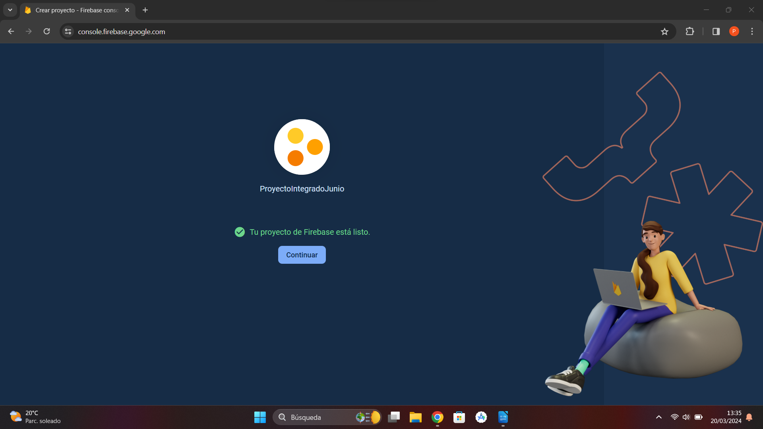
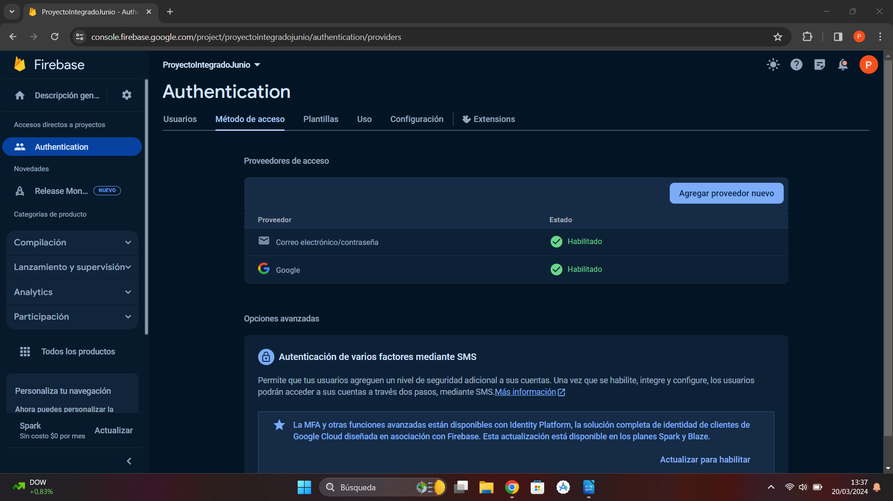
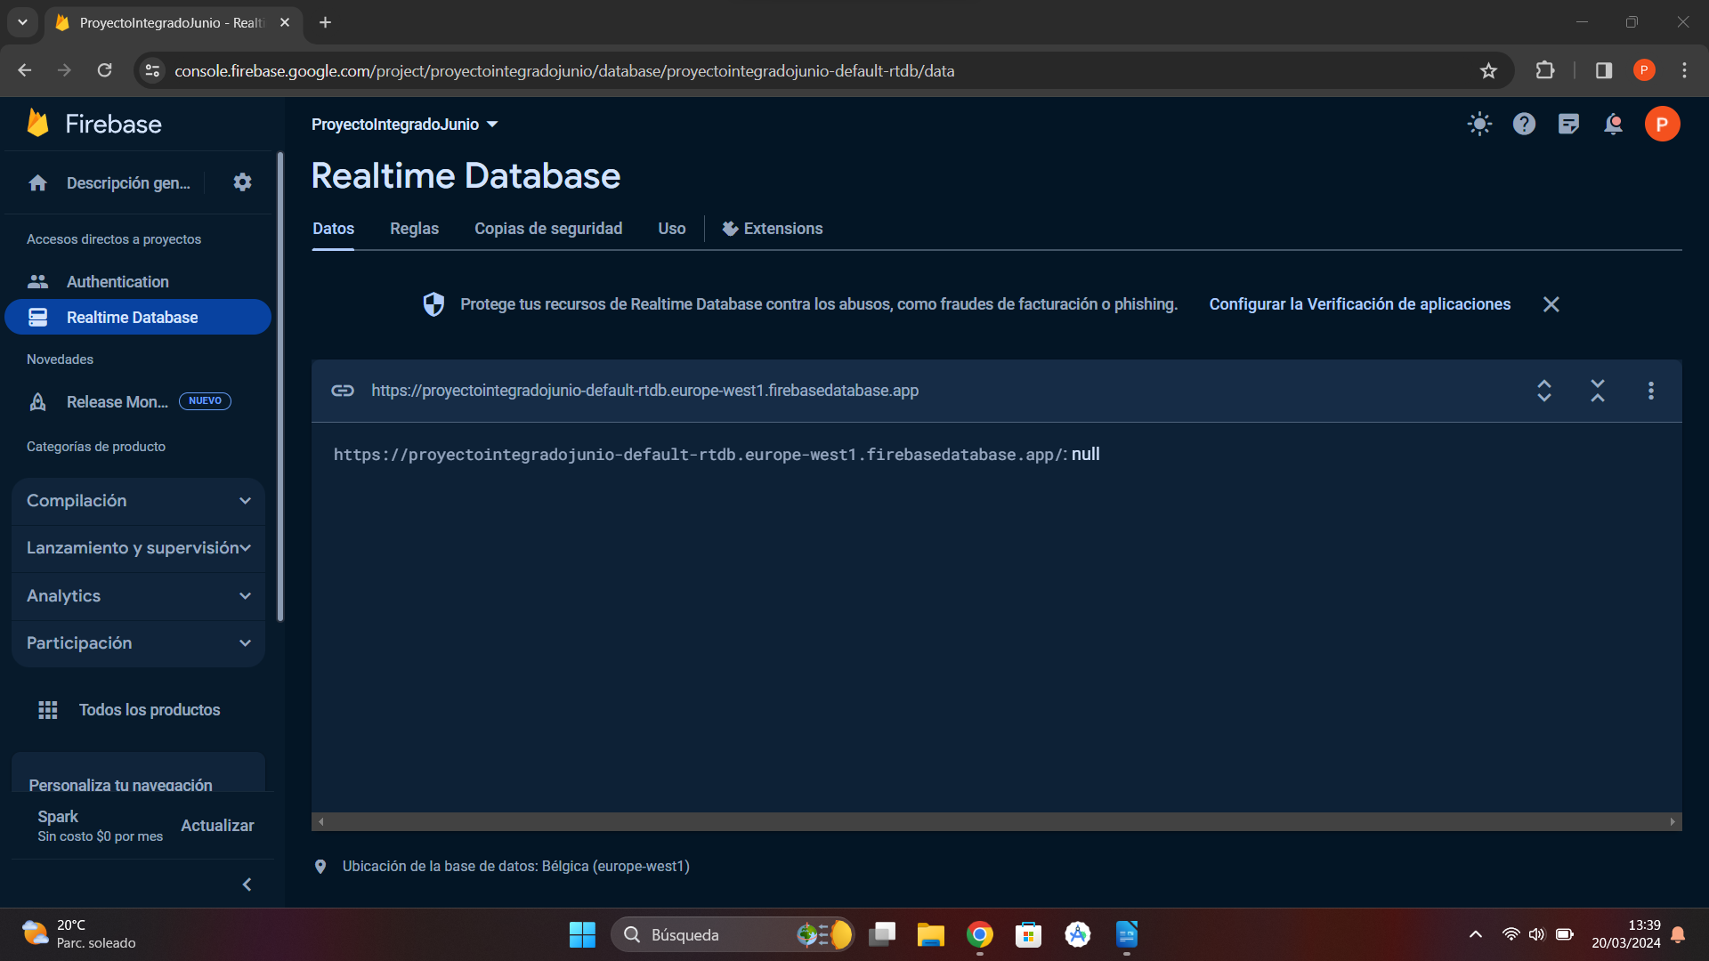
Lo siguiente que he hecho ha sido empezar a diseñar el layout principal desde donde el usuario iniciará sesión para ir al activity con las opciones.

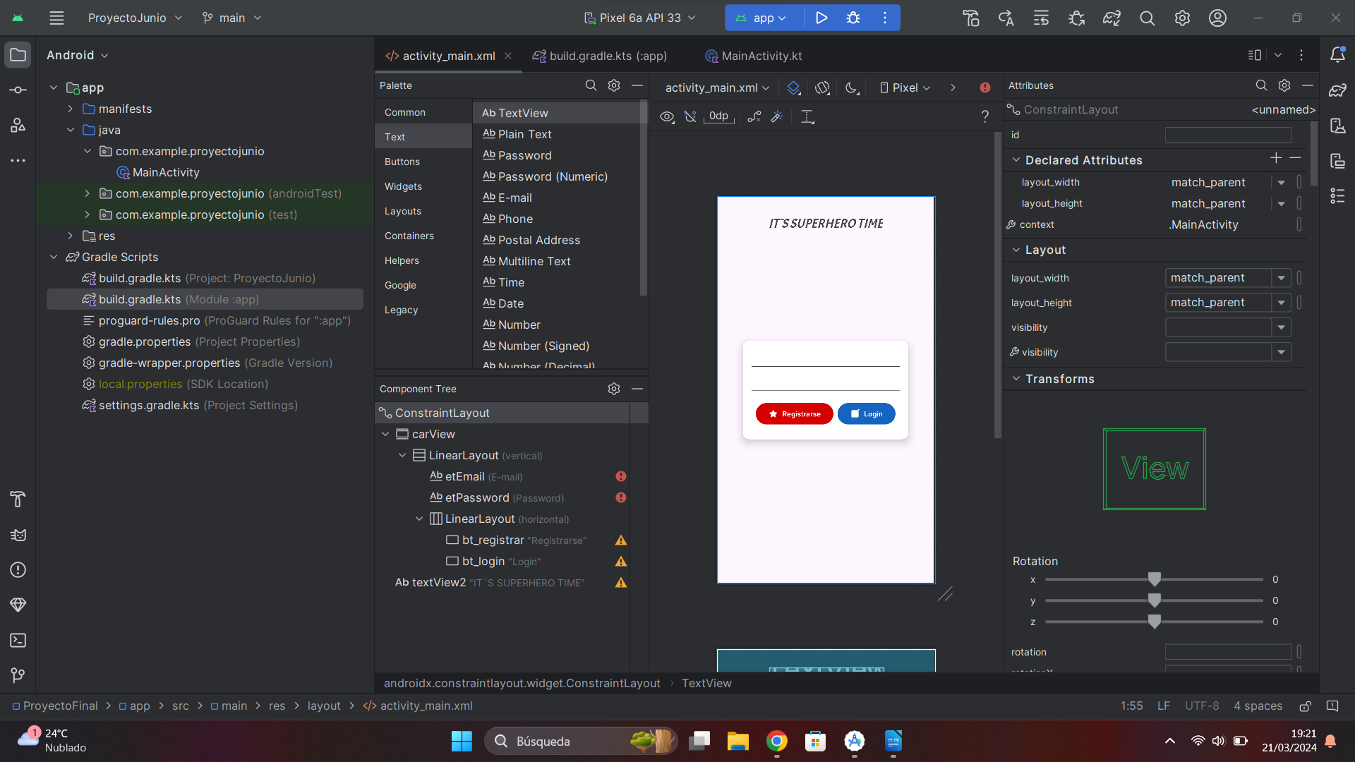
También he conectado el proyecto en Android Studio con el de Firebase.

El siguiente paso ha sido empezar a diseñar el layout donde estarán los botones que nos darán acceso a las distintas opciones, ya sea jugar, leer biografías, etc.

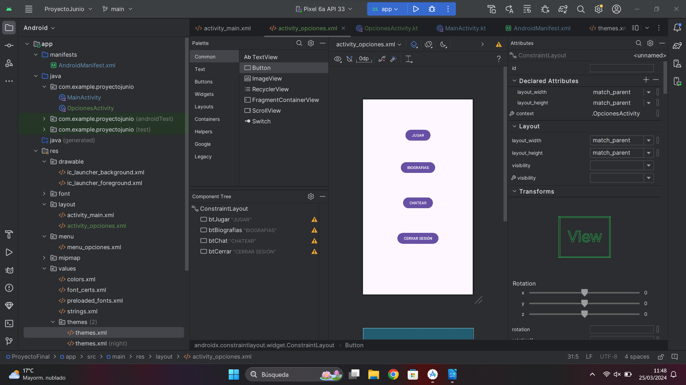

Luego, en el MainActivity he diseñado el registro y el login básico y he añadido la correspondiente funcionalidad al botón correspondiente:

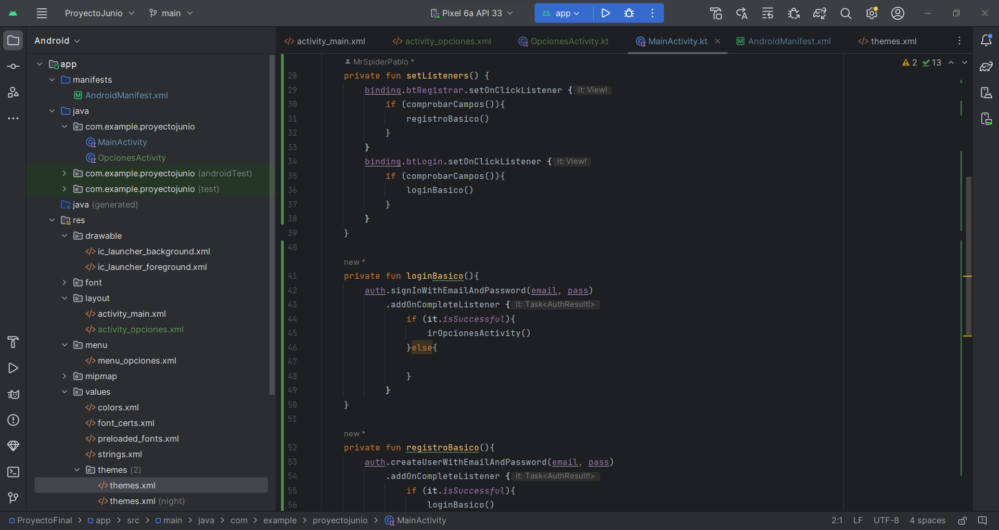

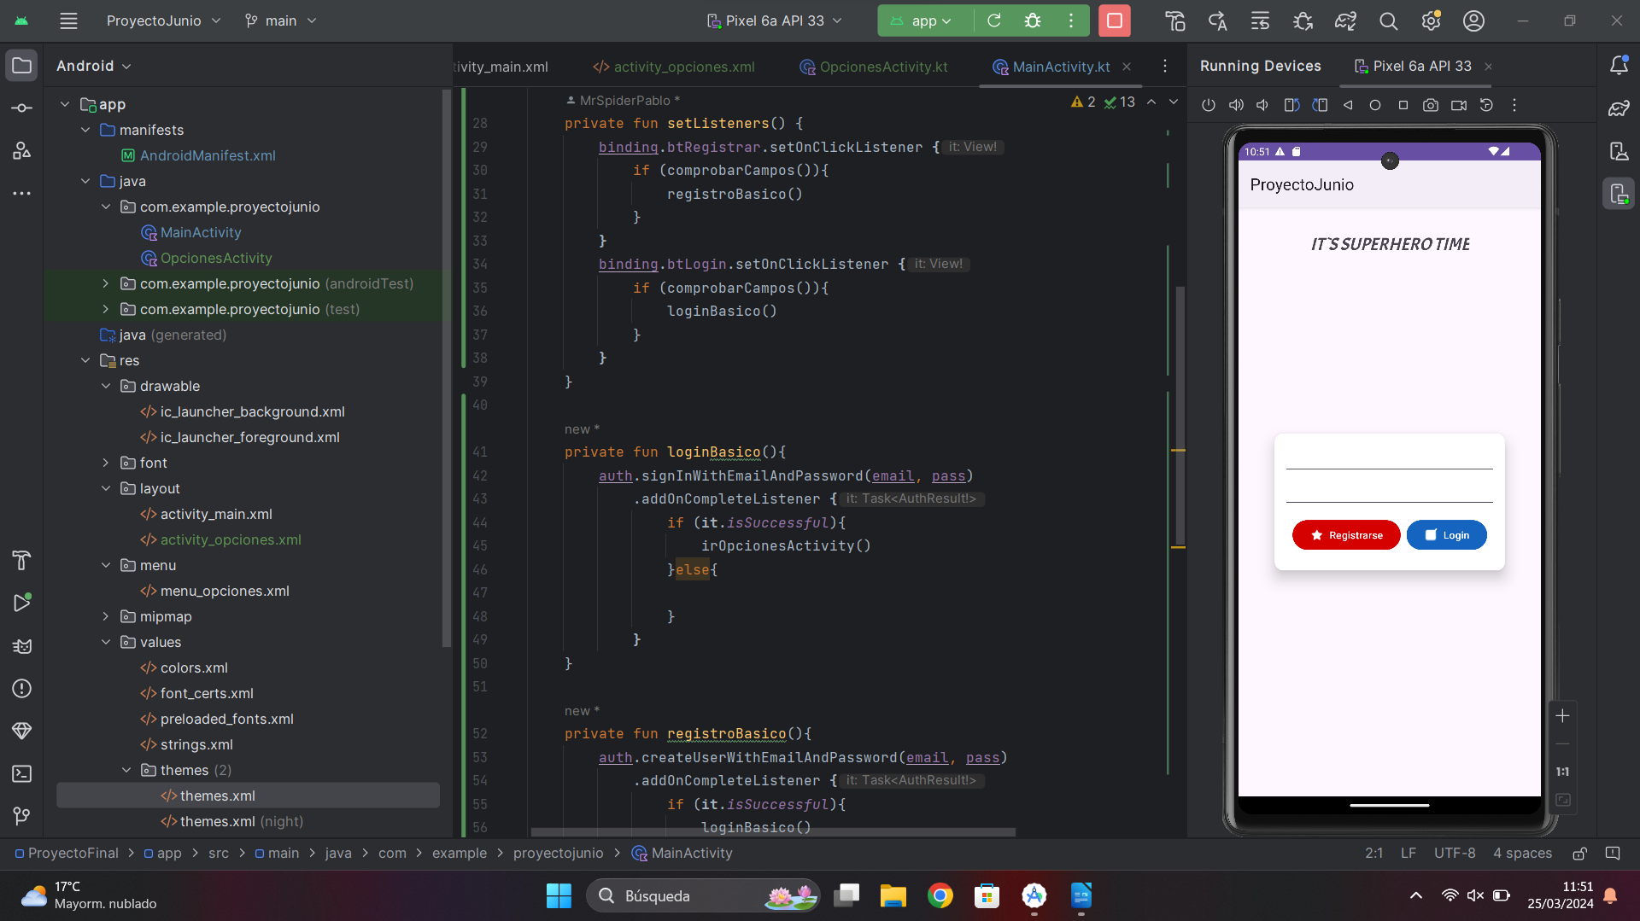
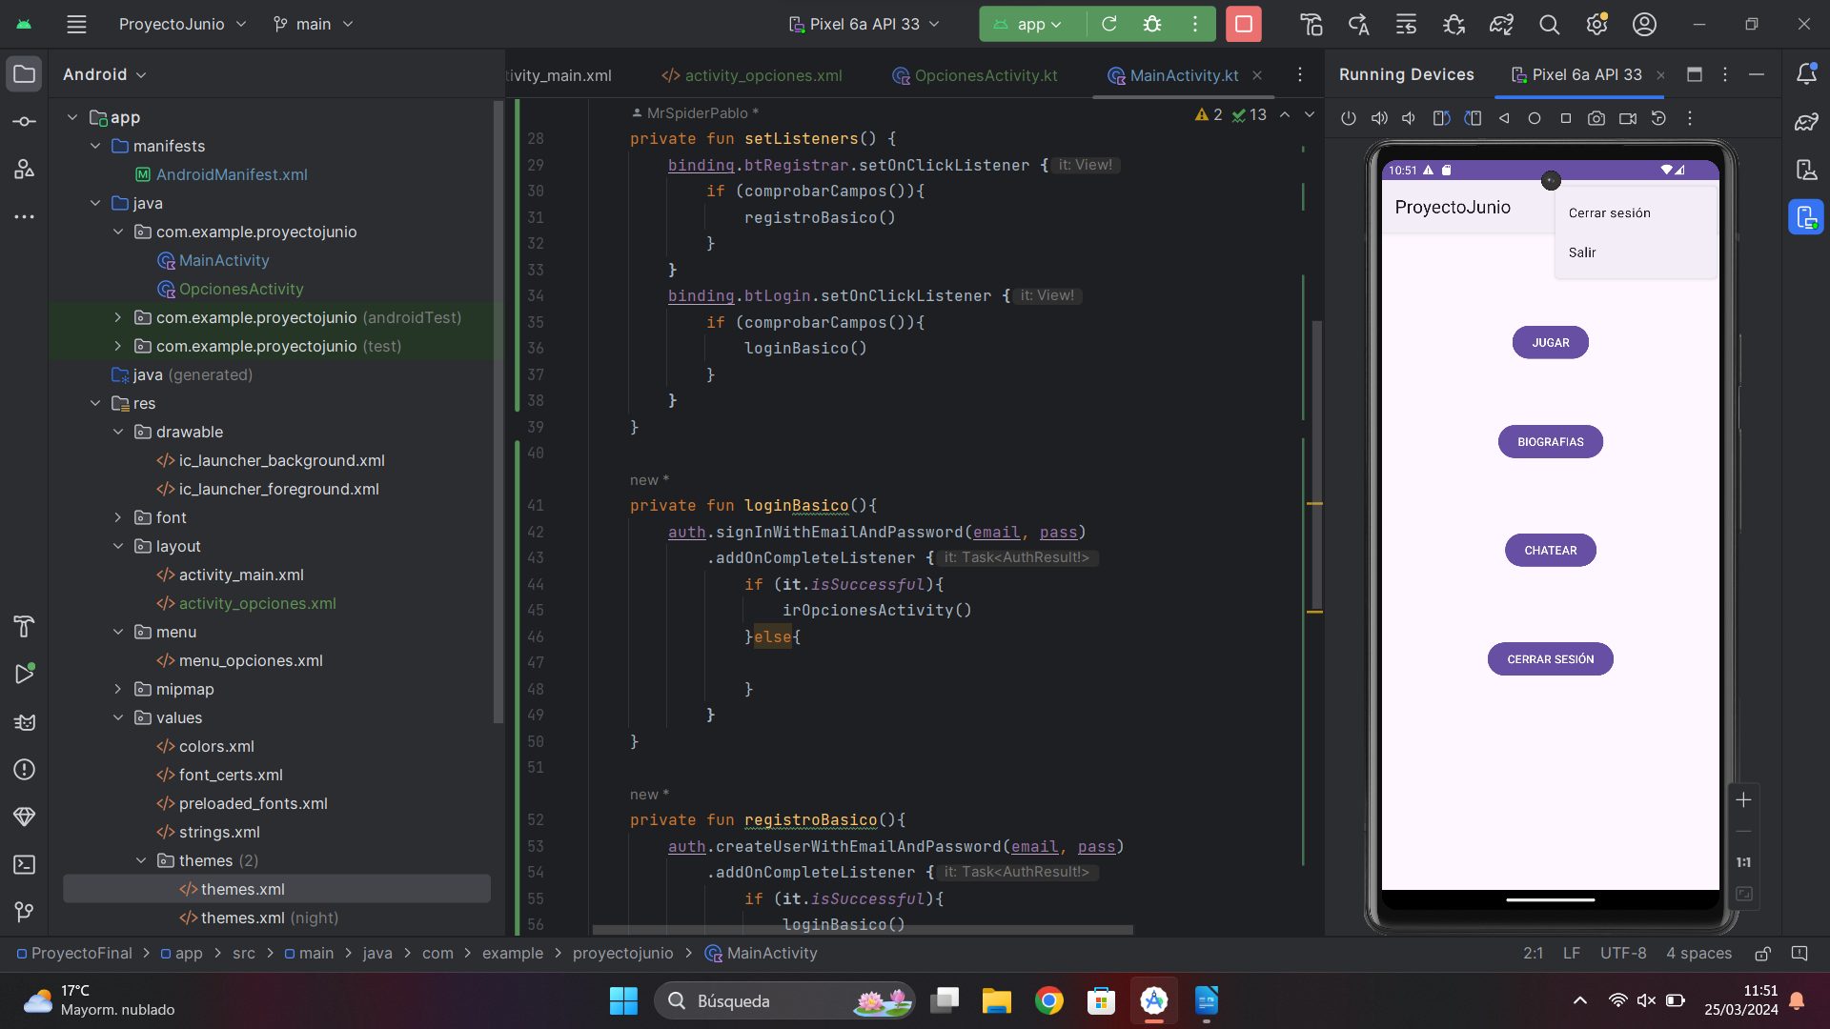
Como se puede apreciar, también he añadido con las opciones Cerrar sesión y Salir.

